2012年欧司朗（中国）照明有限公司中标产品参数及特性表
类别 | 样图 | 型号 | 功率 | 能效标识等级 | 功率因数 | 光通量 | 长度 | 灯头型号 | 寿命 | 产品特点
普通照明用自镇流荧光灯 | 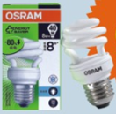 | YPZ-230/8-S·RD·E27 | 8W | 2级 | 0.6 | 470lm | 93mm | E27 | 10000h | 1.寿命是欧司朗普通白炽灯的8倍  2.发光效率是欧司朗普通白炽灯的6倍  3.长度比同样功率欧司朗U型节能灯短25% 4.更合理的光分布  5.启动速度快，无闪烁 6.工作时光线稳定无频闪
普通照明用自镇流荧光灯 |  | YPZ-230/8-S·RR·E27 | 8W | 2级 | 0.6 | 440lm | 93mm | E27 | 10000h
普通照明用自镇流荧光灯 | 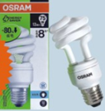 | YPZ-230/13-S·RD·E27 | 13W | 2级 | 0.6 | 835lm | 130mm | E27 | 10000h
普通照明用自镇流荧光灯 |  | YPZ-230/13-S·RR·E27 | 13W | 2级 | 0.6 | 800lm | 130mm | E27 | 10000h
普通照明用自镇流荧光灯 | 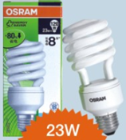 | YPZ-230/23-S·RD·E27 | 23W | 2级 | 0.6 | 1520lm | 148mm | E27 | 10000h
普通照明用自镇流荧光灯 |  | YPZ-230/23-S·RR·E27 | 23W | 2级 | 0.6 | 1450lm | 148mm | E27 | 10000h

2012年海德信（漳州）电光源有限公司中标产品参数及特性表

类别 | 样图 | 型号 | 功率 | 能效标识等级 | 功率因数 | 光通量 | 长度 | 灯头型号 | 寿命 | 产品特点
普通照明用自镇流荧光灯  （25W~60W） | 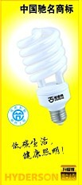 | YPZ220/ 25-S.RR.D | 25W | 1级 | 0.98 | 1875 lm | 150mm | E27 | 10000 h | 色温贴近自然光，无频闪，无噪音，超长寿命，高效节能，低汞环保，人性设计，美观易用。
普通照明用自镇流荧光灯  （25W~60W） |  | YPZ220/ 32-S.RR.D | 32W | 1级 | 0.98 | 2400lm | 197 mm | E27 | 10000 h | 色温贴近自然光，无频闪，无噪音，超长寿命，高效节能，低汞环保，人性设计，美观易用。
普通照明用自镇流荧光灯  （25W~60W） | 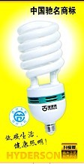 | YPZ220/ 45-S.RR.D | 45W | 1级 | 0.98 | 3375lm | 275mm | E27 | 10000h | 色温贴近自然光，无频闪，无噪音，超长寿命，高效节能，低汞环保，人性设计，美观易用。
普通照明用自镇流荧光灯  （25W~60W） |  | YPZ220/ 60-S.RR.D | 60W | 1级 | 0.98 | 4500lm | 273mm | E27 | 10000h | 色温贴近自然光，无频闪，无噪音，超长寿命，高效节能，低汞环保，人性设计，美观易用。

2012年上海亚明照明（中国）有限公司中标产品参数及特性表
类别 | 样图 | 型号 | 功率 | 能效标识等级 | 功率因数 | 光通量 | 长度 | 灯头型号 | 寿命 | 产品特点
双端直管  荧光灯  （高频T5） | 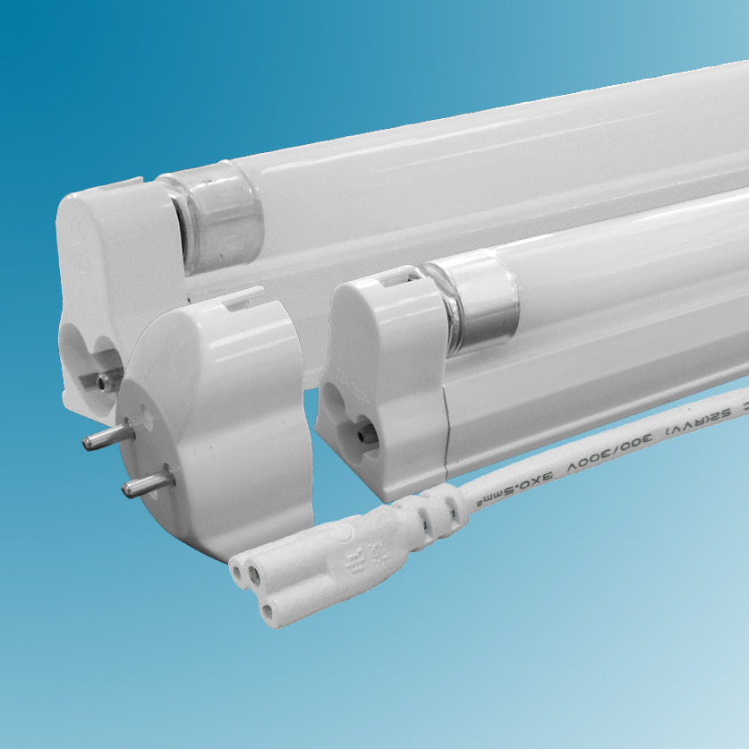 | YZ14RL16/G | 14W | 1级 | 0.98 | 1200 lm | 578 mm | G13 | 》12000 h | 亚明T5支架灯产品采用三基色荧光粉，使得产品更节能。运用低汞量固汞技术，灯管寿终后汞不扩散，有利于回收和环境保护。具有漏气保护功能：当灯管受外力打击破坏时，电子镇流器自动停止工作，保证不发生电击或火灾等意外发生
双端直管  荧光灯  （高频T5） |  | YZ28RL16/G | 28W | 1级 | 0.98 | 2585 lm | 1178 mm | G13 | 》12000 h
2012年浙江阳光照明电器集团股份有限公司中标产品参数及特性表

类别 | 样图 | 型号 | 功率 | 能效标识等级 | 功率因数 | 光通量 | 长度 | 灯头型号 | 寿命 | 产品特点
三基色高频双端荧光灯及支架（高频：T5） | 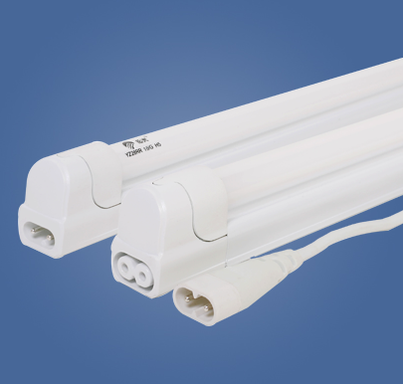 | YZ14RR及 MXF6-Y14 | 14W | 1级 | ≥0.6 | 2000小时光通维持率≥90% | 600mm | G5 | 12000h | 阳光T5直管荧光灯是目前国际上先进的室内照明光源，采用三基色荧光粉使灯管发射的灯光十分接近自然光，显色指数达82以上，是环保的绿色光源。28W 6500K初始光效达到90Lm/W以上，能效等级达到Ⅰ级标准，比传统的T8灯管节电30%以上，采用阳光特有的保护膜涂敷技术，使2000小时光通维持率达到93%以上，所以是节能的绿色光源。
三基色高频双端荧光灯及支架（高频：T5） |  | YZ28RR 16/G及MXF6-Y28 | 28W | 1级 | ≥0.9 | 2000小时光通维持率≥93% | 1200mm | G5 | 12000h

2012年惠州雷士光电科技有限公司中标产品参数及特性表

类别 | 样图 | 型号 | 功率 | 能效标识等级 | 功率因数 | 光通量 | 长度 | 灯头型号 | 寿命 | 产品特点
三基色高频双端荧光灯及支架 | 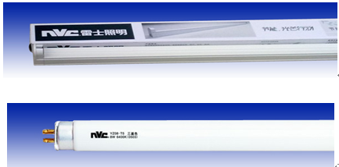 | YZ14-T5 14W | 14W | 1级 | 0.98 | 1260 lm | 589 mm | G13 | 13000 h | 高 效  节 能  环 保  显色好  长寿命  无频闪
三基色高频双端荧光灯及支架 |  | YZ28-T5 28W | 28W | 1级 | 0.98 | 2520 lm | 1198 mm | G13 | 15000 h | 高 效  节 能  环 保  显色好  长寿命  无频闪

